附件

全省政法单位和干警、工作人员损害营商环境问题线索反映渠道

一、省直政法单位
1.省委政法委


损害法治化营商环境问题举报中心二维码
（扫码进入“一键举报”）
2.省法院
公开电话：12368 ；0431-88556526
举报邮箱：吉林省长春市经开区珠海路1117号吉林省高级人民法院督察室收
举报信箱：吉林省高级人民法院信访大厅举报箱
3.省检察院
公开电话：12309
举报网址：www.12309.gov.cn
4.省公安厅
公开电话：12389
5.省国家安全厅
公开电话：0431-82752940
6.省司法厅
公开电话：0431-82750316
举报邮箱：jlsftjgjw@163.com

二、长春市
1.长春市委政法委
公开电话：0431-88777698
举报邮箱：yshjccswzfw@163.com
2.朝阳区委政法委
公开电话：0431-81811997
举报邮箱：cyqzfw2025@163.com
其它方式：投诉举报平台二维码
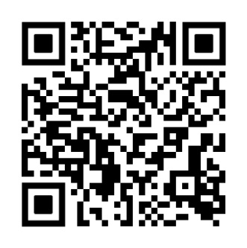
2.南关区委政法委
公开电话：0431-85280916
举报邮箱：115602679@qq.com
3.宽城区委政法委
公开电话：0431-89990324
举报邮箱：fengzun_cc@126.com
4.二道区委政法委
公开电话：0431-81343985
举报邮箱：edzfwzfjdk@163.com
5.绿园区委政法委
公开电话：0431-87605264
举报邮箱：LYZFW87605264@126.com
6.双阳区委政法委
公开电话：0431-84214355
举报邮箱：SY_shyshjzxzz2025@163.com
7.九台区委政法委
公开电话：0431-82324160
举报邮箱：434218348@qq.com
8.公主岭市委政法委
公开电话：0431-76530002
举报邮箱：gzlzfwzfjdk@163.com
9.榆树市委政法委
举报邮箱：Y445307100@163.com
其它方式：投诉举报平台二维码

10.农安县委政法委
举报邮箱：naxzfwyshj@126.com
其它方式：投诉举报平台二维码
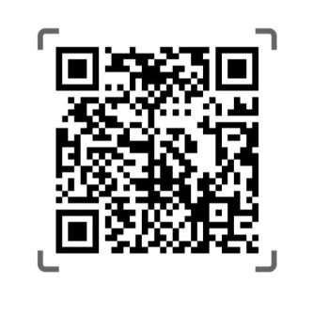
11.德惠市委政法委
举报邮箱：dehuishiyingshang@163.com
其它方式：投诉举报平台二维码

12.长春新区党工委政法委
公开电话：0431-82538564
举报邮箱：1778034973@qq.com
13.经开区党工委政法委
公开电话:0431-84698803
举报邮箱:jkzfw84698803@163.com
14.汽开区党工委政法委
公开电话：0431-81501648
举报邮箱：qkqzfwbgs@163.com
15.净月区党工委政法委
公开电话：0431-84539611
举报邮箱：jingyuezhengfawei@163.com
16.莲花山区党工委政法委
公开电话：0431-81331217
17.中韩示范区党工委政法委
公开电话：0431-81180698

三、吉林市
1.吉林市委政法委
公开电话：0432-62010456
举报邮箱：jlzfwshyshj@163.com
2.永吉县委政法委
公开电话：0432-64239533
举报邮箱：yjxzfw110@163.com
3.舒兰市委政法委
公开电话： 0432-68260289、0432-68212345
举报邮箱： slszfw1@163.com
4.磐石市委政法委
公开电话：0432-65250021
举报邮箱：18443248866@163.com
5.蛟河市委政法委
公开电话： 0432-67250570
举报邮箱：zfjdk570@163.com
6.桦甸市委政法委
公开电话： 0432-66221599
举报邮箱：swzfwshb@126.com
7.船营区委政法委
公开电话：0432-64831121
举报邮箱：cyqzfwzfjd@163.com
8.昌邑区委政法委
公开电话：0432-62755113
举报邮箱：changyizhifajiandu@163.com
9.龙潭区委政法委
公开电话：0432-63041861
举报邮箱：ltqzfw@126.com
10.丰满区委政法委
公开电话： 0432-64666150
举报邮箱：fmzfxtyshjwt@163.com
11.高新区政法办
公开电话： 0432-64798064
举报邮箱：Jlgxqshb64798064@163.com
12.经开区政法办
公开电话： 0432-63501325
举报邮箱：jljkqshb1007@163.com

四、四平市
1.四平市委政法委
公开电话：0434-3623636
举报邮箱：spshyszz@163.com
2.梨树县政法委
公开电话：0434-5227905
举报邮箱：lsxwwb@163.com
3.伊通县政法委
公开电话：0434-4220959
举报邮箱：ytzfjdl@163.com
4.双辽市政法委
公开电话：0434-7660687
举报邮箱：slwwff@163.com
5.铁东区政法委
公开电话：0434-3525610
举报邮箱：tdzfjd8386@163.com
6.铁西区政法委
公开电话：18504448059
举报邮箱：962879981@qq.com

五、辽源市
1.辽源市委政法委
公开电话：0437-3280039
举报邮箱：lyzfjbzx@163.com
2.东丰县委政法委
公开电话：0437-6318909
举报邮箱：dfzfw2008@126.com
3.东辽县委政法委
公开电话：0437-5071115
举报邮箱：594284215@qq.com
4.龙山区委政法委
公开电话：04373166218
举报邮箱：lsqzfw111@126.com
5.西安区委政法委
公开电话：0437-3635318
举报邮箱：gt11222025@163.com

六、通化市
1.通化市委政法委
公开电话：0435-3203711
举报邮箱：thswzfwjd@163.com
2.集安市委政法委
公开电话：0435-6226368
举报邮箱：zgjaswzfw@163.com
3.柳河县委政法委
公开电话：0435-7255817
举报邮箱：thswzfwjd@163.com
4.辉南县委政法委
公开电话：0435-8222640
举报邮箱：hnxshjb@163.com
5.通化县委政法委
公开电话：0435-6817688
举报邮箱：fzhyshj2025@126.com
6.东昌区委政法委
公开电话：0435-3967891
举报邮箱：dcqzfwyshj@163.com
7.二道江区委政法委
公开电话：0435-3766706
举报邮箱：edjqwzfwzfjdk@163.com

七、白山市
1.白山市委政法委
公开电话：0439-3220220
举报邮箱：bszfjbzx@126.com
2.浑江区委政法委
公开电话：0439-3361613
举报邮箱：hjqzxzz@163.com
3.江源区委政法委
公开电话：0439-3723482
举报邮箱：jyzfxc@163.com
4.临江市委政法委
公开电话：0439-6131617
举报邮箱：ljswzfwy@163.com
5.抚松县委政法委
公开电话：0439-6218272
举报邮箱：fs6218272@163.com
6.靖宇县委政法委
公开电话：0439-7230896
举报邮箱：jyxwzfwzfjdk@163.com
7.长白县委政法委
公开电话：0439-8235611
举报邮箱：cbxzfwzfjd@163.com

八、松原市
1.松原市委政法委
公开电话：0438-2611616
举报邮箱：sysh2611616@163.com
2.前郭县委政法委
公开电话：0438-2211722
举报邮箱：18643857779@163.com
3.长岭县委政法委
公开电话：0438-7235663
举报邮箱：syclzfjdk@163.com
4.扶余市委政法委
公开电话：0438—5860770
举报邮箱：fysh616818@163.com
5.宁江区委政法委
公开电话：0438-6820009
举报邮箱：njzf123@163.com
6.乾安县委政法委
公开电话：0438-8236110
举报邮箱：qaxwzfw@163.com

九、白城市
1.白城市委政法委
公开电话：0436—3366685
举报邮箱：bcsshb2019@163.com
其它方式：白城市法务助企平台二维码

2.镇赉县委政法委
公开电话：0436—5876011
举报邮箱：zlzfjdk@163.com
3.通榆县委政法委
公开电话：0436—4250016
举报邮箱：tyzfjdk@163.com
4.大安市委政法委
公开电话：0436—5232692
举报邮箱：abc2692@163.com
5.洮南市委政法委
公开电话：0436—6812008
举报邮箱：tnzfw@163.com
6.洮北区委政法委
公开电话：0436—3207039
举报邮箱：tbqzfw@163.com

十、延边州
1.延边州委政法委
公开电话：0433-2521546
举报邮箱：ybzf2521546@163.com
2.延吉市委政法委
公开电话：0433-2516118
举报邮箱：yanjiyshj@163.com
3.珲春市委政法委
公开电话：0433-7510682
举报邮箱：hczfwyshj@163.com
4.图们市委政法委
公开电话：0433-3658664
举报邮箱：zfw3658664@163.com
5.敦化市委政法委
公开电话：0433-6238789
举报邮箱：gzbyong@qq.com
6.龙井市委政法委
公开电话：0433-3456333
举报邮箱：ljswzfw@163.com
其它方式：投诉举报二维码
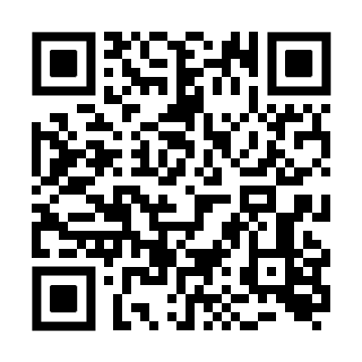

7.和龙市委政法委
公开电话：0433-4222451
8.汪清县委政法委
公开电话：0433-3456333
举报邮箱：zfw8815464@163.com
9.安图县委政法委
公开电话：0433-5830610
举报邮箱：atxzzb@126.com

十一、长白山开发区
公开电话：0433—5710765
举报邮箱：cbs_zfw@163.com

十二、梅河口市
公开电话：0435—4 236528
举报邮箱：mhkzfw@163.com

